Pour une politique du handicap basée sur les droits humains

L’autrice s’inscrit depuis de nombreuses années dans une approche antivalidiste, approche fondée sur les droits humains et le droit à l’autodétermination dans le dessein de mettre fin aux obstacles à la participation à la vie en société des personnes handicapées, ce qui passe par la mise en accessibilité de l’ensemble du cadre bâti et de l’espace public, des transports et du numérique, ainsi que par des politiques de droit à la vie autonome,
Par Odile Maurin*

La France a signé en 2007 et ratifié en 2010 la Convention internationale des droits des personnes handicapées. Et la situation que nous connaissons rend urgents le respect de ses principes et la mise en œuvre des dispositions qu’elle prescrit¹. On se demande dès lors pourquoi notre pays a tant de retard dans ce domaine et pourquoi continue-t-il à organiser la « ségrégation, la privation de liberté et l’atteinte aux droits humains » des personnes handicapées, comme le dénoncent les rapports de 2017 et 2019 de la rapporteure spéciale de l’ONU en charge des personnes handicapées et celui du Comité des droits des personnes handicapées de l’ONU en 2021² ?
Pour le mouvement antivalidiste, le point central tient aux conditions de représentation des personnes handicapées, actuellement assurée par les organisations gestionnaires d’établissements et de services médico-sociaux, en lieu et place des organisations dirigées et composées majoritairement de personnes handicapées et qui n’ont aucun conflit d’intérêts avec la gestion d’établissements et services.

QUAND IL S’AGIT DE HANDICAP, NOTRE SOCIÉTÉ EST DANS L’IMPENSÉ
Si demain, les gestionnaires d’EHPAD, ORPEA (rebaptisé Emeis en mars 2024) et consorts, prétendaient représenter les personnes âgées, cela ferait évidemment scandale car leurs intérêts ne sont pas ceux des personnes âgées ! Pourtant, aujourd’hui en France, pour les personnes handicapées, nul n’est choqué de voir les APF, UNAPEI, APAJH, LADAPT, etc., parler au nom des personnes handicapées, alors même que leurs intérêts gestionnaires divergent de ceux des personnes handicapées.
Dans son rapport de 2021, le Comité des droits des personnes handicapées de l’ONU (CDPH) ne s’y est pas trompé en reprenant ma demande de modification urgente de l’article 1er de la loi du 11 février 2005, qui met sur le même plan les associations de personnes handicapées et les associations gestionnaires.
Ce conflit d’intérêts arrange les pouvoirs publics et les gestionnaires et constitue le premier obstacle à un changement de politique concernant les personnes handicapées. Les organisations gestionnaires, afin de rassurer les personnes handicapées qu’elles instrumentalisent, poussent certes des cris d’orfraie à l’occasion des nombreux reculs des droits des personnes handicapées qu’organisent les pouvoirs publics, mais cela reste une posture sans conséquences, et ne les empêche pas de continuer à être à la manœuvre pour le recul de nos droits.

LOGEMENT : LA LOI ELAN, UN RECUL MAJEUR
Pour ce qui est de l’accessibilité des logements, il est à souligner que les dispositions de cette loi (article 64, en l’occurrence) ont été acceptées par les associations gestionnaires Par exemple, et il y en a bien d’autres, l’APF a accepté le principe d’un quota de logements accessibles à l’occasion de l’examen de la loi ELAN (loi portant évolution du logement, de l’aménagement et du numérique) en 2018, et c’est un ministre de l’époque qui s’est vanté de ce soutien. Le principe même d’un quota de logements accessibles dans le neuf, en lieu et place de 100 % accessibles, peut sembler frappé au coin du bon sens, mais c’est une fausse évidence basée sur l’idée qu’il suffit de construire un nombre de logements accessibles qui correspond au pourcentage de personnes concernées dans la population générale. Cependant, si seuls les logements des personnes concernées sont accessibles, comment peuvent-elles participer à la vie sociale, en rendant visite à leurs amis, famille et voisins ?
Alors même que la production de logements neufs représente moins de 1 % du parc existant, comment une organisation qui prétend défendre les personnes handicapées a-t-elle pu accepter ce principe d’un quota qui s’est traduit par seulement 20 % de logements accessibles en rez-de-chaussée et étages desservis par ascenseur pour les rares logements neufs construits ? Ce qui a divisé par 5 la production de logements accessibles dans le neuf.
Si l’on examine avec davantage d’attention les mesures politiques prises après la promulgation de loi ELAN, comme la politique d’habitat dit « inclusif », on voit vite quels étaient les intérêts réels des gestionnaires. Pour eux, un nouveau marché d’institutions plus petites, avec des salariés qui ne relèvent plus des conventions collectives protectrices du médico-social, s’est ouvert. Dans nombre de cas, bail locatif et contrat d’aide à domicile sont liés, et il faut savoir que ceux qui ne sont pas contents du service d’aide à domicile et veulent en changer se retrouvent mis à la rue³. En gros, ils sont sommés de se taire et d’accepter la maltraitance institutionnelle.
Le CDPH de l’ONU ne s’y est pas trompé et a rappelé dans son dernier rapport que cet habitat dit « inclusif » reste de l’institution, ce qui en fait un lieu de ségrégation et d’enfermement. Très récemment, le sous-comité de l’ONU pour la prévention de la torture et des traitements dégradants a confirmé que les établissements spécialisés sont bien des lieux de privation de liberté.
Et nous pourrions multiplier les exemples de trahisons des organisations gestionnaires qui vivent des dotations de l’État ; et même s’il s’agit majoritairement d’un secteur non lucratif les salaires de leurs cadres supérieurs n’ont parfois rien à envier à ceux du secteur marchand. Sans parler de présidents comme celui de l’APAJH (Association pour adultes et jeunes handicapés), « bénévole » avec un immense logement de fonction en plein centre de Paris, un véhicule de fonction et qui va régulièrement dans les îles visiter des établissements quand il n’organise pas de grandes fêtes à Versailles⁴, pendant que dans l’un de ses établissements du Tarn, il y a quelques jours, un jeune homme aveugle et dépendant pour tous les actes essentiels est resté 48 heures sans boire ni manger, baignant dans ses excréments.

DÉPASSER LES CONFLITS D’INTÉRÊTS
Tant que le conflit d’intérêts sera présent, rien ne changera dans ce petit monde. C’est pourquoi il est essentiel de clarifier qui représente qui et qui parle au nom de qui. Il ne s’agit pas ici d’interdire aux gestionnaires de parler, mais ils doivent le faire en tant que gestionnaires et en aucun cas en tant que représentants des personnes concernées.
Une proposition que je porte serait que sur le modèle des associations familiales, les associations indépendantes perçoivent un financement automatique fondé sur le nombre de leurs adhérents, pour assurer leurs frais de fonctionnement et asseoir leur indépendance. Seuls seraient éligibles des représentants d’associations composées majoritairement de personnes handicapées et dirigées par ces dernières, et sans aucune implication dans la gestion d’établissements et de services, conformément aux demandes ONU.
De même, les associations de parents d’enfants handicapés représenteraient les parents d’enfants handicapés, sans parler à la place de leurs enfants et pour évoquer leurs problématiques de parents. Ces associations devraient aussi être indépendantes de la gestion d’établissements et de services. On pourrait aussi imaginer un mécanisme permettant de s’assurer que toutes les différentes situations de handicap aient voix au chapitre, et pas seulement les représentants des personnes handicapées les plus adaptées à l’organisation sociale et spatiale de la France.
Les personnes ayant un dossier MDPH (maison départementale des personnes handicapées) et/ou un dossier CPAM (Caisse primaire d’assurance maladie) en matière d’accidents du travail et/ou de maladies professionnelles ou d’invalidité éliraient leurs pairs. Les diverses commissions consultatives créées par les pouvoirs publics – et dont les places sont actuellement accaparées par les gestionnaires – deviendraient des instances décisionnelles où chacun, représentant des personnes handicapées, parent et proche, aurait une voix décisionnelle, avec un poids prépondérant des concernés eux-mêmes. Les gestionnaires seraient invités à participer dans un cadre consultatif.
Et le Conseil national consultatif des personnes handicapées (CNCPH) cesserait de faire semblant d’organiser la parole d’associations représentatives en prétendant qu’une organisation comme l’Association des paralysés de France APF serait représentative alors que l’observation générale nº 7 du Comité des droits des personnes handicapées de l’ONU est parfaitement claire sur les caractéristiques des associations représentatives qui ne correspondent en aucun cas à cette organisation.

CONTRE LES RECULS, DES PROPOSITIONS
Rappelons à cette occasion que c’est encore l’APF et son président qui ont accepté en 2014 le principe du passage par voie d’ordonnance d’une modification des règles d’accessibilité qui, après une première loi de 1975 jamais appliquée et une loi de 2005 appliquée partiellement, est devenue en 2015 une loi qui a accordé jusqu’à dix ans de délai supplémentaires pour la mise en accessibilité des transports et des établissements recevant du public. Cette loi a en outre mis à mal la réglementation en matière d’accessibilité en permettant de déclarer accessibles des lieux qui nous sont inaccessibles ou non accessibles en toute autonomie. Elle a aussi mis fin à la notion de la continuité de la chaîne de déplacement, en acceptant que les arrêts de transport les moins fréquentés ne soient jamais rendus accessibles et en interdisant de fait aux personnes handicapées d’aller vivre dans des zones non denses.
En matière de logement, cette loi a mis fin à l’accessibilité obligatoire des balcons, loggias et terrasses, a supprimé l’accessibilité des douches, alors même qu’il s’agissait des seules avancées de la loi de 2005. Il a fallu le combat acharné d’un militant, qui, bien évidemment, ne faisait pas partie des organisations gestionnaires, pour que l’obligation de douches à l’italienne soit rétablie en 2020.
La seule mesure acceptable et conforme à nos droits fondamentaux serait d’abroger la loi ELAN et de mettre en œuvre une obligation de construire tout nouveau logement 100 % accessible, avec obligation d’ascenseur dès le premier niveau. Cela devrait se cumuler avec l’obligation de mise en accessibilité de l’existant, en acceptant les motifs de dérogation légitimes qui existaient avec la loi de 2005 – à savoir l’impossibilité technique avérée, la préservation du patrimoine bâti historique qui devra néanmoins être moins restrictive, et le motif économique. En gros, on ne cassera pas des murs porteurs pour élargir des couloirs au risque de faire s’effondrer un immeuble, et on ne condamnera pas à rendre accessibles les bâtiments de ceux qui démontreront leur impossibilité de faire face financièrement.
Surtout, les pouvoirs publics subventionneront les acteurs économiques les plus fragiles afin d’aboutir. Et en attendant, une première mesure d’urgence serait de réserver les logements accessibles des bailleurs sociaux aux personnes handicapées et âgées qui ont besoin de logements aux normes d’accessibilité alors que ces rares logements sont actuellement loués majoritairement à des personnes valides.
Et, en parallèle, il sera nécessaire d’imposer enfin une obligation de formation à toute la chaîne de la maîtrise d’ouvrage et d’œuvre afin d’éviter de continuer à constater pratiquement dans chaque programme immobilier et dans chaque ERP des non-conformités préjudiciables. L’État devra également reprendre la prérogative du contrôle de l’accessibilité du bâti, aujourd’hui dévolue à des BET (bureaux d’études techniques) qui agissent en toute illégalité – ces officines n’ont pas le droit de faire à la fois du diagnostic et du contrôle, selon une décision du Conseil d’État de 2010⁵ – et pourtant, l’État laisse faire. Il y a aussi un problème de conflit d’intérêts puisque ces officines sont rémunérées par la maîtrise d’œuvre et font souvent appel à des personnels mal formés et non qualifiés.
Il faudra en cela suivre le rapport récent de l’IGEDD (Inspection générale de l’environnement et du développement durable), qui fait le bilan de l’article 64 de la loi ELAN sur le logement évolutif et qui démontre, comme nous l’avions dit en 2018, que ce n’est pas l’accessibilité qui est en cause dans le coût de production du logement, et surtout qu’il est possible de produire du logement accessible sans que cela nécessite autant de mètres carrés supplémentaires que l’affirmait l’exposé des motifs de la loi. En effet, il y a effectivement un problème de formation des architectes français qui continuent à construire leurs projets sur des critères essentiellement esthétiques, comme ils l’ont toujours appris, et sans intégrer la conception universelle et l’accessibilité à la réflexion de départ, de façon à optimiser les surfaces utilisées en jouant sur les agencements des pièces entre elles.

LA FLEXIBILITÉ ET RÉVERSIBILITÉ DU BÂTI
Aujourd’hui, il est urgent aussi d’avoir une réflexion sur les logements construits en rez-de-chaussée dans lesquels on loge préférentiellement les personnes handicapées et les personnes âgées et qui sont particulièrement exposés aux inondations et à des pluies torrentielles où l’on peut voir l’eau monter de 1, 2 ou 3 m en moins d’une heure, y compris en dehors des zones de crue des cours d’eau. Comment protège-t-on alors une population par définition peu mobile et qui ne pourra pas se réfugier à l’étage ?
Il y a aussi nécessité protection face aux canicules et de travailler et sur la qualité de l’air des bâtiments pour nous préserver des actuelles et futures épidémies de virus respiratoires, et sur des formes de climatisation qui sauvegardent la santé des plus fragiles sans pour autant participer au réchauffement climatique comme le fait la climatisation traditionnelle.
Sur la réversibilité, et compte tenu de l’exigence du coût écologique de la construction, il convient d’explorer la piste du permis de construire sans affectation, qui permet de construire des bâtiments qui pourront facilement changer d’usage au fil du temps, en reprenant le meilleur des deux réglementations, bâtiments d’habitation collectifs et ERP. On pourra ainsi concevoir les bâtiments différemment, avec des planchers techniques et sans refend, composés sur la base de cellules de 20 m² qui permettront d’agrandir ou de réduire la taille des appartements, comme le propose l’entreprise Crescendo, et autoriser ainsi tous les aménagements possibles.

DES SOLUTIONS SONT POSSIBLES
La question de l’accessibilité est cruciale, et il faut cesser de vouloir nous assigner à des lieux de vie collectifs ou semi-collectifs dans le seul dessein de faciliter le travail des gestionnaires. Car la vie autonome requiert des services qui pourraient relever du secteur coopératif, qui doivent se développer en toute proximité, dans chaque quartier, et ils doivent être fondés sur le libre choix de la personne, qui doit pouvoir gérer elle-même son budget d’assistance personnelle. La personne handicapée doit pouvoir être assistée si besoin dans le cadre de mesures de prise de décision assistée⁶ qui ne soient pas privatives de libertés comme les tutelles et curatelles. Et certains d’entre nous auront besoin de personnes pour les aider à organiser leur quotidien et l’intervention des différents professionnels du sanitaire et du médico-social.
Parce que, oui, d’autres pays démontrent qu’il est possible de vivre en autonomie dans la communauté, quel que soit le niveau de dépendance. Comme le met en œuvre la coopérative JAG, en Suède, où des personnes polyhandicapées, c’est-à-dire ayant un handicap mental et physique, vivent dans la communauté dans le lieu de vie qu’elles ont réellement choisi et avec des accompagnants qu’elles choisissent.

Enfin, en termes de représentation, il est également temps de lever les obstacles et préjugés validistes qui empêchent les élus et élues en situation de handicap d’exercer pleinement leur mandat. Une recherche participative en cours, HandiPPolitique7, met en évidence les freins qui sont posés à l’encontre de la participation citoyenne et politique des personnes handicapées. Elles sont trop rares aujourd’hui à pouvoir s’engager et à exercer un mandat, conséquence de l’inaccessibilité de l’environnement, de l’insuffisance des moyens de compensation mis à leur disposition et des barrières multiples qui leur sont opposées. Ces freins concernent tous les élus, femmes et hommes, en situation de handicap, mais plus encore les élus d’opposition, pour lesquels l’absence d’accessibilité et de compensation réelles peut être instrumentalisée politiquement, comme c’est le cas me concernant à Toulouse⁸.
*ODILE MAURIN est présidente de l’association Handi-Social, militante antivalidiste et conseillère municipale (opposition) à Toulouse.
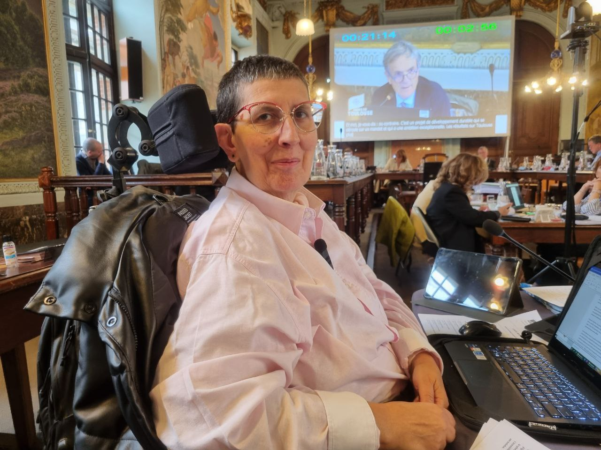

(((((Relances : aucune obligation de les prendre toutes ; certaines pourraient constituer des légendes, le cas échéant)))))
Ce conflit d’intérêts arrange les pouvoirs publics et les gestionnaires et constitue le premier obstacle à un changement de politique concernant les personnes handicapées.

Le principe d’un quota de logements accessibles dans le neuf, en lieu et place de 100 % accessibles, est une fausse évidence basée sur l’idée qu’il suffit de construire un nombre de logements accessibles qui correspond au pourcentage de personnes concernées dans la population générale.

Nous pourrions multiplier les exemples de trahisons des organisations gestionnaires qui vivent des dotations de l’État ; les salaires de leurs cadres supérieurs n’ont parfois rien à envier à ceux du secteur marchand.

On pourrait aussi imaginer un mécanisme permettant de s’assurer que toutes les différentes situations de handicap aient voix au chapitre, et pas seulement les représentants des personnes handicapées les plus adaptées à l’organisation sociale et spatiale de la France.

Cette loi a en outre mis à mal la réglementation en matière d’accessibilité en permettant de déclarer accessibles des lieux qui nous sont inaccessibles ou non accessibles en toute autonomie. Elle a aussi mis fin à la notion de la continuité de la chaîne de déplacement

Il sera nécessaire d’imposer enfin une obligation de formation à toute la chaîne de la maîtrise d’ouvrage et d’œuvre afin d’éviter de continuer à constater pratiquement dans chaque programme immobilier et dans chaque ERP des non-conformités préjudiciables.

La question de l’accessibilité est cruciale, et il faut cesser de vouloir nous assigner à des lieux de vie collectifs ou semi-collectifs dans le seul dessein de faciliter le travail des gestionnaires.

Il est également temps de lever les obstacles et préjugés validistes qui empêchent les élus et élues en situation de handicap d’exercer pleinement leur mandat.

